Внесение сведений в реестр договоров свыше 100 тысяч рублей

Для внесения информации и документов в реестр договоров в соответствии с требованиями статьи 4.1 Федерального закона от 18 июля 2011 года № 223-ФЗ «О закупках товаров, работ, услуг отдельными видами юридических лиц»:

* в случае, если договор заключен по результатам конкурентной закупки пользователь в папке «**Осуществление закупок**» **>** «**Конкурентная закупка**» **>** **«Реестр размещенных закупок»** в фильтре «**Проведенные закупки**» выбирает необходимую закупку и нажимает  [**Сформировать договор**] (*Рисунок 1*);

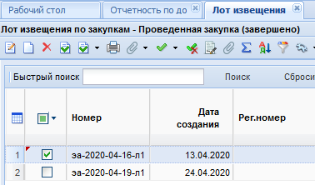

**Рисунок 1. Формирование документа**

* в случае, если договор заключен в соответствии с пунктами 222 или 223 Типового положения о закупке товаров, работ, услуг пользователь в папке **«Осуществление закупок»** > **«Заявка на закупку»** в фильтре **«Согласованные заявки**» выбирает необходимую закупку и нажимает  **[Сформировать договор]** (*Рисунок 2*).

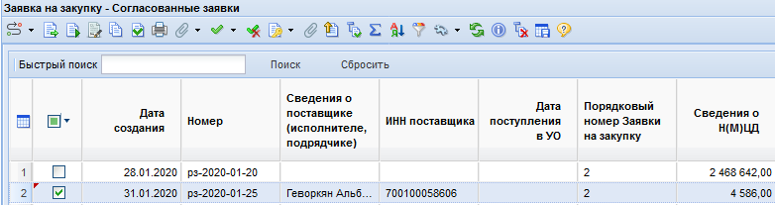**Рисунок 2. Формирование документа**

Далее документ отразится в папке **«Реестр договоров»** **> «Реестр договоров свыше 100 тысяч рублей**» в фильтре «**Формирование сведений и документов**».

В фильтре «**Формирование сведений и документов**» пользователь выбирает соответствующий договор и нажимает на него двойным кликом ЛКМ (левой кнопкой мыши) либо выделяет его и нажимает ** [Редактировать].**

В открывшейся электронной форме **«Договор»** обязательным для заполнения является поле «**Дата заключения договора**», **«Номер договора»**, **«Тип»** (*Рисунок 3*).

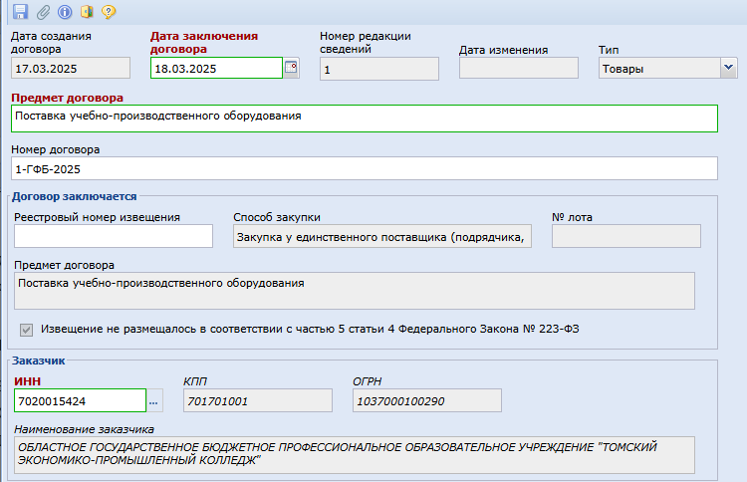

**Рисунок 3. Электронная форма документа «Договор»**

Во вкладке **«Общие данные»** обязательными для заполнения являются поля: «**Дата начала исполнения**»; «**Дата окончания исполнения**»; **«Валюта договора».**

В следующих полях по умолчанию установлено значение «**Нет**»:

* «Договором предусмотрено прекращение обязательств сторон по договору в связи с окончанием срока действия договора»;
* «Договором предусмотрена возможность продления срока действия договора после его окончания»;
* «Пролонгация договора».

Пользователь при необходимости может изменить данное значение.

В случае активации чек-бокса «**Определить сумму договора невозможно**» в поле «**Цена договора**» автоматически проставляется нулевое значение и обязательным к заполнению становится поле «Сведения о сумме договора» (*Рисунок 4*).

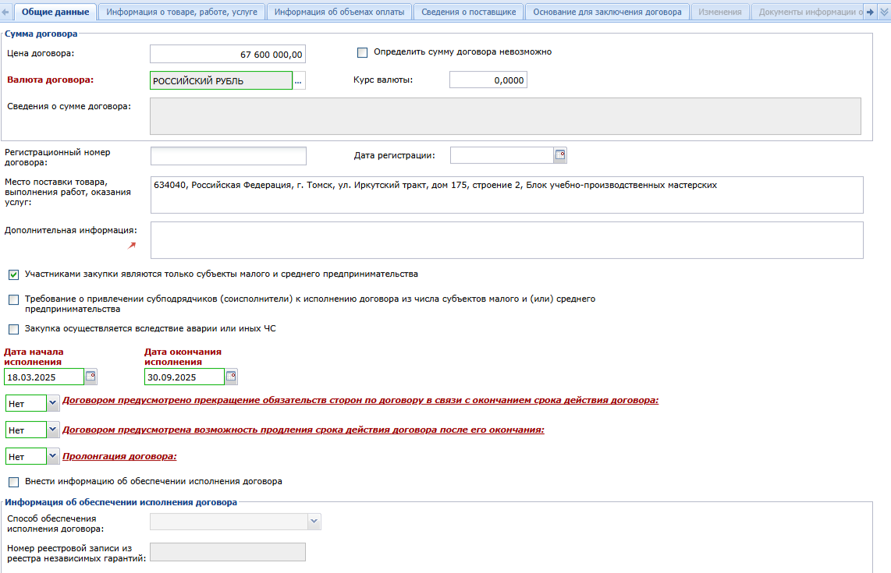

**Рисунок 4. Вкладка «Общие данные»**

Во вкладке **«Информация о товаре, работе, услуге»** информация в столбце «**Наименование товара, работы, услуги**» заполняется автоматически из предыдущего фильтра (*Рисунок 5*).

Информация в столбце «**Наименование товара, работы, услуги**» при необходимости может быть скорректирована пользователем.

Далее пользователь заполняет столбец «**Страна происхождения товара/ регистрации производителя товара**».

В случае активации чек-бокса «**Невозможно определить количество товара, объем подлежащих выполнению работ, оказанию услуг**» становятся недоступными для редактирования поля «**Ед. измерения**» и «**Количество (объем)**».

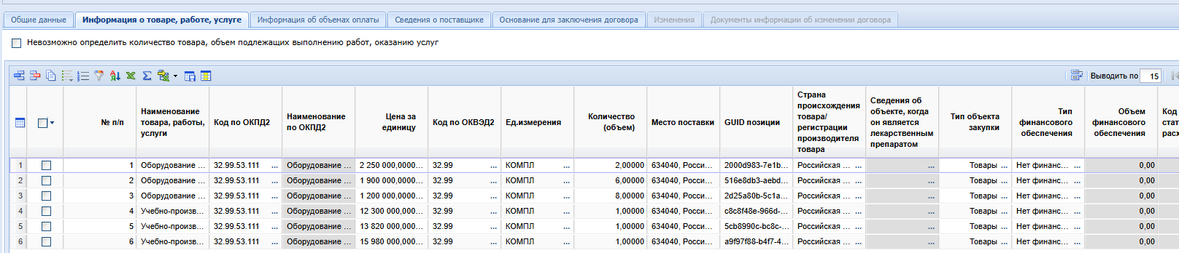

**Рисунок 5. Вкладка «Информация о товаре, работе, услуге»**

Если информация о контрагенте ранее не была заполнена в КИС, то пользователь во вкладке **«Сведения о поставщике»** нажимает кн_добавить [**Добавить строку**] и в столбце ИНН нажимает двойным кликом ЛКМ (левой кнопкой мыши) справочник для загрузки справочника «**Поставщики (исполнители, подрядчики)**»*.*

В открывшемся справочнике «**Поставщики (исполнители, подрядчики)**» пользователь через «**Быстрый поиск**» осуществляет поиск поставщика (исполнителя, подрядчика).

Далее пользователь нажимает **одним** кликом ЛКМ (левой кнопкой мыши) по строчке с информацией о необходимом поставщике (исполнителе, подрядчике) и нажимает [**Редактировать**] *(Рисунок 6)*.

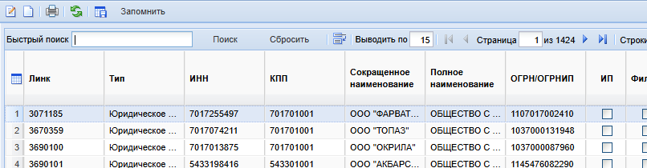

**Рисунок 6. Справочник «Поставщики (исполнители, подрядчики)»**

В открывшейся электронной форме **«Поставщик (исполнитель, подрядчик)»** пользователь проверяет реквизиты всех обязательных для заполнения полей, выделенных зелёной рамкой, при необходимости заполняет либо корректирует реквизиты.

В случае, если договор заключен по итогам закупки, участниками которой являются только субъекты малого и среднего предпринимательства, для поставщика, с которым заключен такой договор, необходимо установить соответствующий статус. Для этого пользователь в поле **«Статус поставщика (исполнителя, подрядчика)»** нажимает справочник и выбирает значение «субъект малого и среднего предпринимательства» из списка путем нажатия на него двойным кликом ЛКМ (левой кнопкой мыши).

После заполнения необходимых сведений пользователь нажимает  [**Сохранить**] *(Рисунок 7, 8)*.

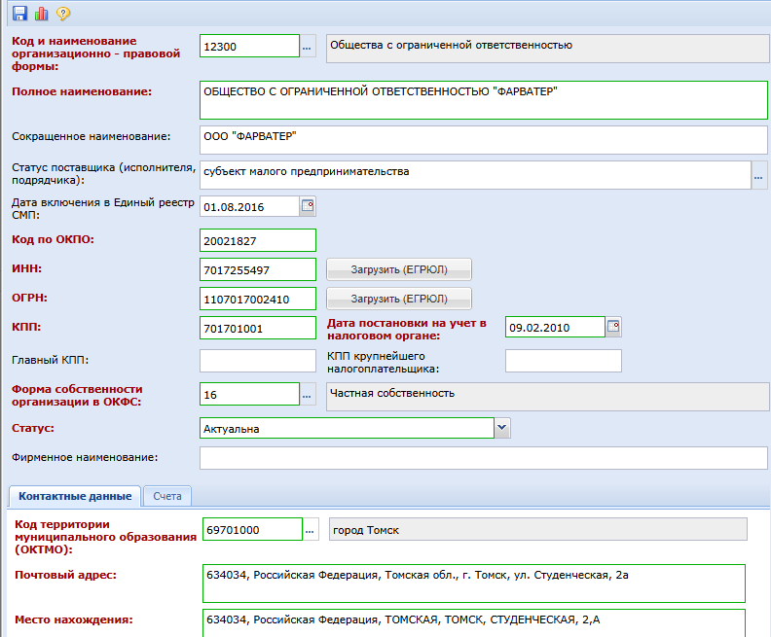

**Рисунок 7. Документ «Поставщик (исполнитель, подрядчик)»**

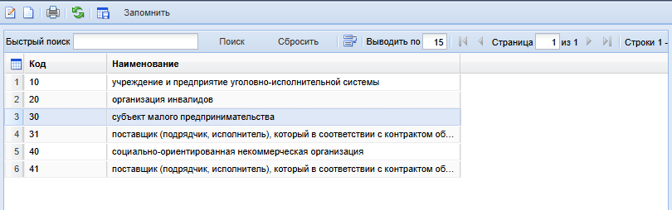

**Рисунок 8. Выбор статуса поставщика (исполнителя, подрядчика)**

Далее в справочнике «**Поставщики (исполнители, подрядчики)**» пользователь нажимает **одним** кликом ЛКМ (левой кнопкой мыши) по строчке с информацией о необходимом поставщике (исполнителе, подрядчике) и нажимает [**Запомнить**] *(Рисунок 9)*.

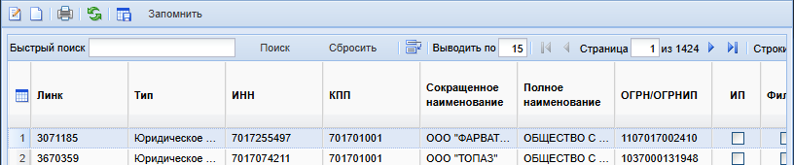

**Рисунок 9. Справочник «Поставщики (исполнители, подрядчики)»**

Информация во вкладке **«Основания для заключения договора»** заполняется пользователем при необходимости.

Для формирования сведений о документе пользователь нажимает кнопку  [**Добавить строку**].

В созданной строке в поле «Номер документа» и «Дата документа» указываются реквизиты соответствующего документа, в столбце «**Наименование документа**» выбирается необходимое значение: «**Протокол, составленный по результатам закупки**» или «**Иной документ**». В случае выбора значения «**Протокол, составленный по результатам закупки**» пользователем заполняется поле «**Наименование протокола закупки**» *(Рисунок 10).*

Вкладка «**Дополнительная информация**» заполняется пользователем при необходимости.

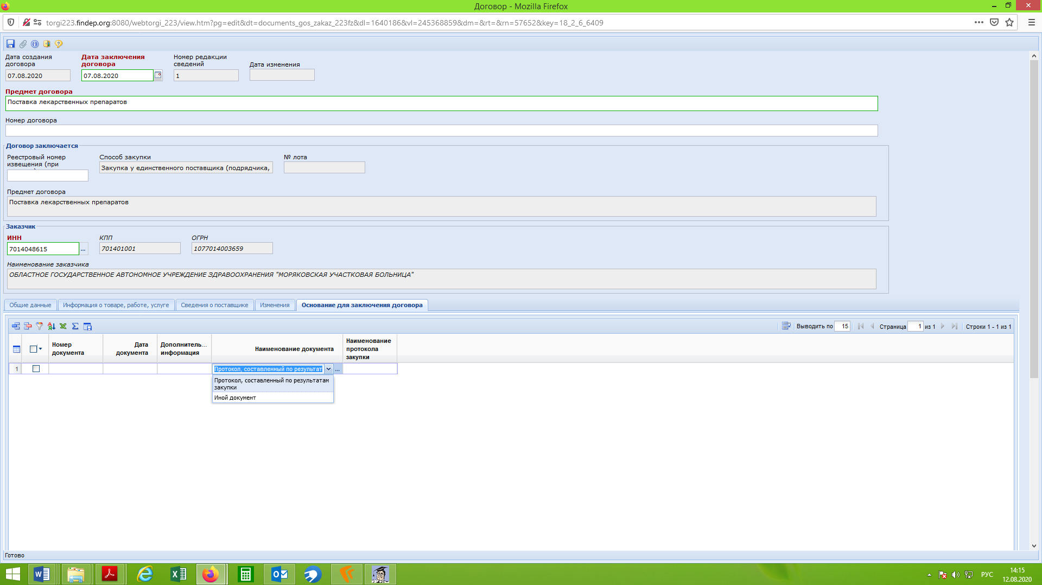

**Рисунок 10. Вкладка «Основание для заключения договора»**

Далее пользователь нажимает  [**Прикрепленные файлы**] **>**  [**Добавить…]**,подгружает заключенный договор, сформированный в соответствии с [пунктом 11](consultantplus://offline/ref=6740647340DFD66C7C22B32D80BD09ADA12806FC09C6C7EDAC21D4B7B82188C10C6ADA104845AE41A6B7329EAB4EA44A0A4FA298FAZ7I) Правил ведения реестра договоров, заключенных заказчиками по результатам закупки, утвержденных Постановлением Правительства Российской Федерации от 31.10.2014 № 1132 «О порядке ведения реестра договоров, заключенных заказчиками по результатам закупки» и нажимает  [**Сохранить**] (*Рисунок 11*).

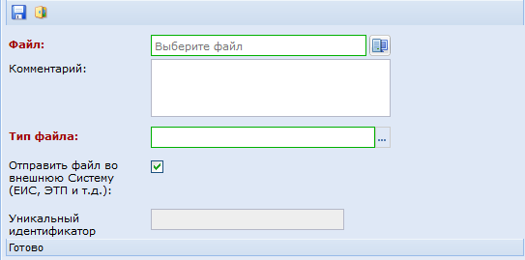

**Рисунок 11. Форма для загрузки договора**

После прикрепления всех необходимых файлов пользователь выделяет необходимую закупку и нажимает [**Отправить документ в ЕИС**] (*Рисунок 12*).

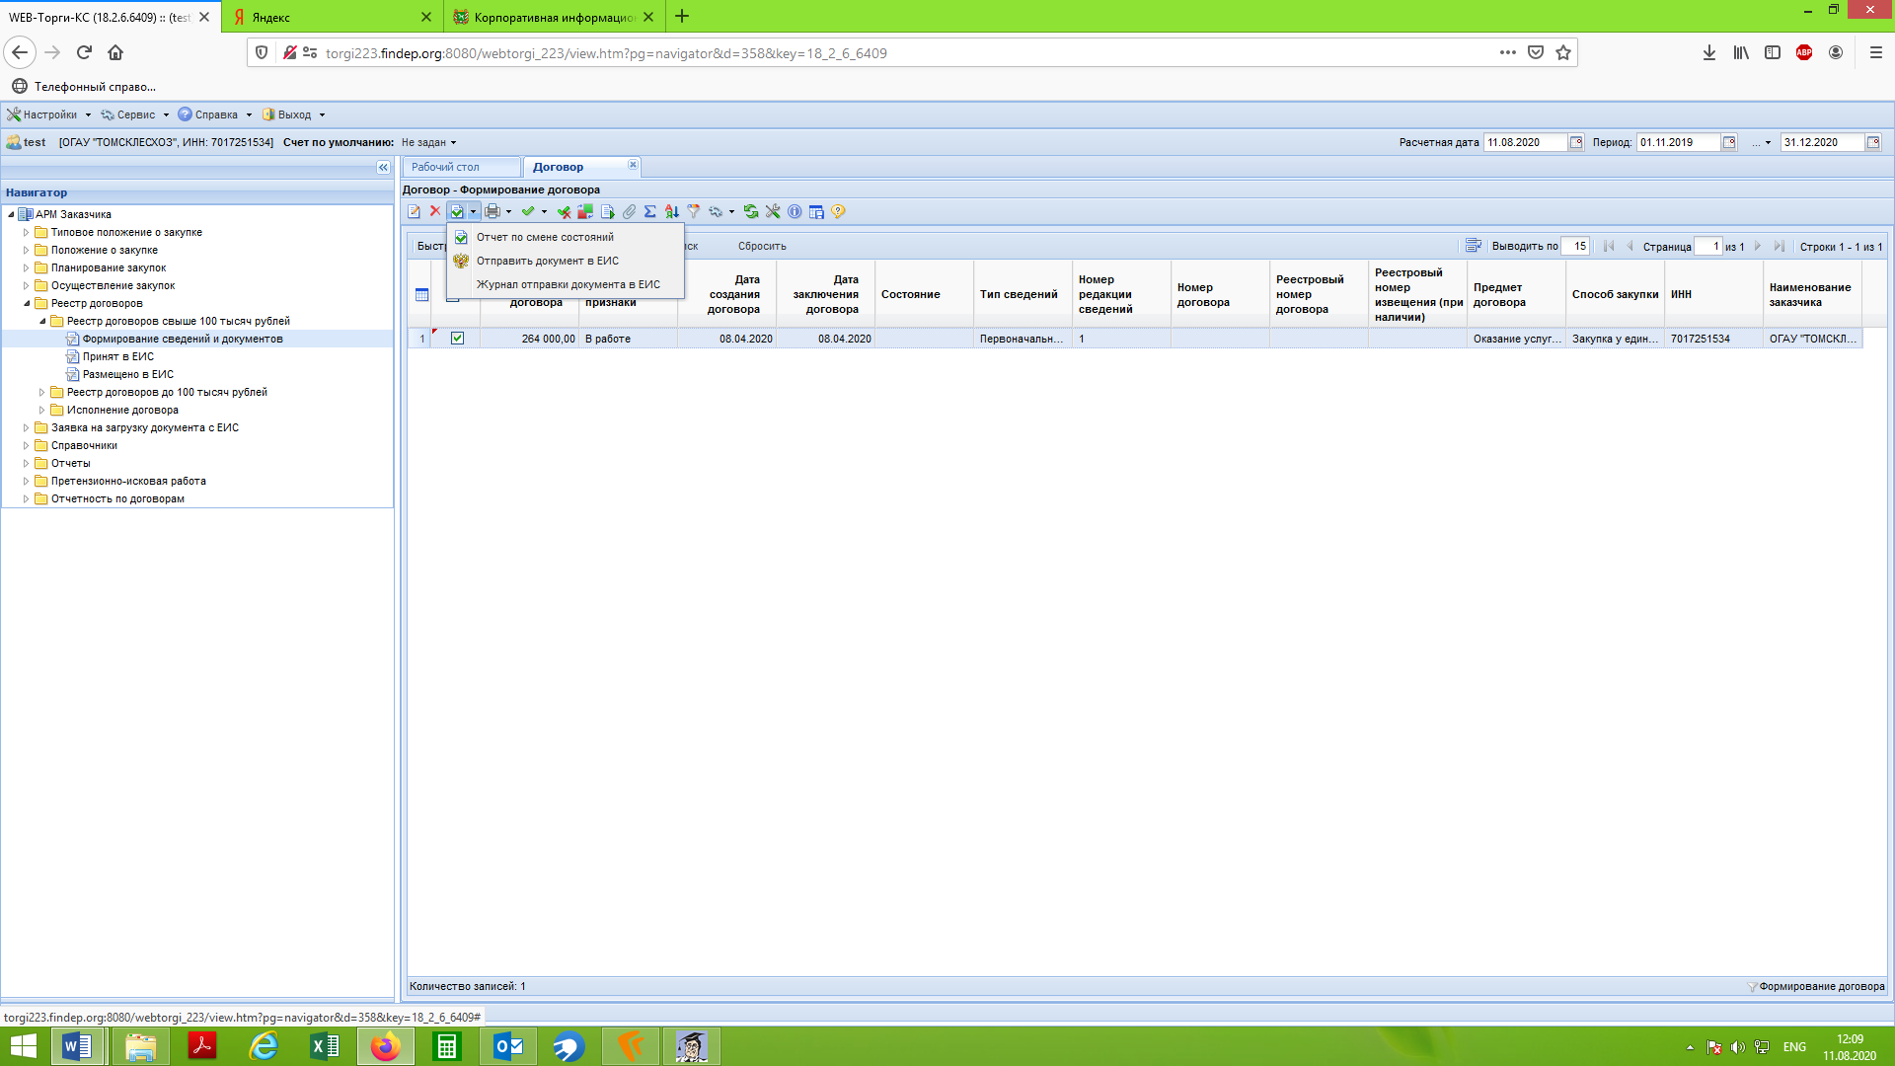

**Рисунок 12. Отправка информации и документы в ЕИС**

Далее документ отразится в папке «**Реестр договоров**» **>** «**Реестр договоров свыше 100 тысяч рублей**»в фильтре «**Принят в ЕИС**» с аналитическим признаком «**Принят в ЕИС**».

В случае ошибки принятия документов при отправке в ЕИС у документов в КИС будет установлен аналитический признак «**Ошибка при отправке документа в ЕИС**» и документ останется в фильтре «**Формирование сведений и документов**».

Причину возникновения ошибки можно посмотреть, выделив документ и нажав кнопку [**Журнал отправки документа в ЕИС**] (*Рисунок 13*).

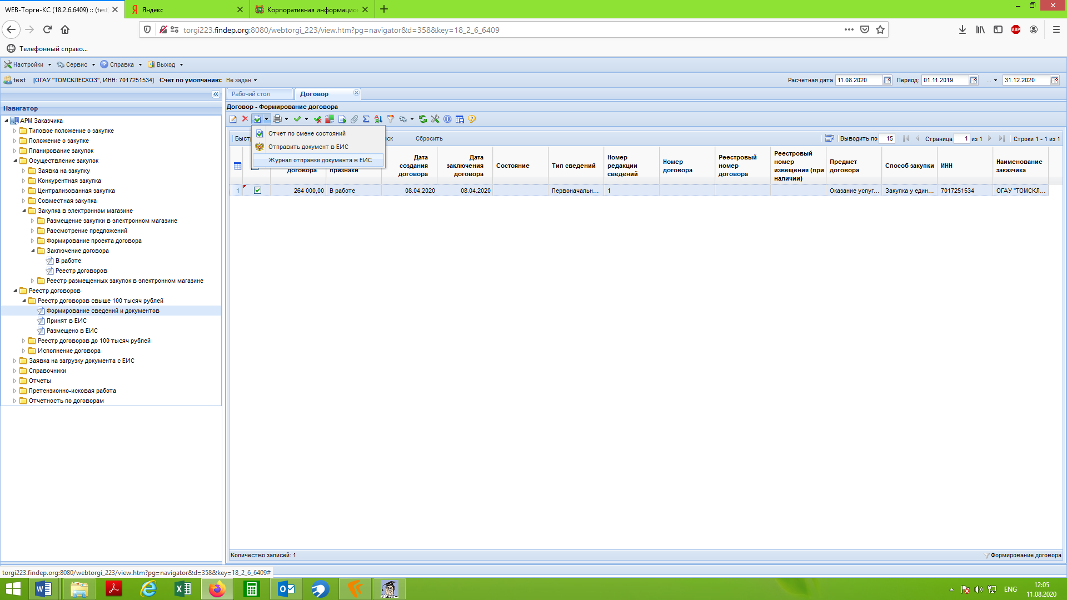

**Рисунок 13. Кнопка «Журнал отправки документа в ЕИС»**

После загрузки документов пользователь в личном кабинете ЕИС по 223-ФЗ размещает документы в ЕИС.

В ЕИС на форме сообщения выводится заголовок: «Фиксация поступления электронного документа и размещение информации в Единой информационной системе в сфере закупок является юридически значимым действием, влекущим ответственность за подписанную электронной подписью информацию!», а также текст сообщения: «Вы уверены, что хотите зафиксировать поступление электронного документа и разместить сведения об отчетности по договорам «Тип отчетности» за период «Период отчетности».

При нажатии на кнопку «Разместить» / «Зафиксировать поступление электронного документа и разместить» отчетность переходит из статуса «Проект» в статус «Размещено», открывается окно с печатной формой отчетности по договорам.

Далее пользователь в отразившейся печатной форме нажимает кнопку «Зафиксировать поступление электронного документа, подписать и разместить».

После этого документ отразится в папке **«Реестр договоров»** **> «Реестр договоров свыше 100 тысяч рублей**» в фильтре «**Размещено в ЕИС»** с аналитическим признаком «**Опубликовано**» с указанием реестрового номера и даты размещения документа в ЕИС.

**Формирование изменений**

Информация во вкладке **«Изменения»** заполняется в случае необходимости внести изменения в ранее размещенную в реестре договоров ЕИС информацию.

Для того, чтобы вкладка **«Изменения»** стала доступной для редактирования пользователь в папке «**Реестр договоров**» **>** «**Реестр договоров свыше 100 тысяч рублей**»в фильтре «**Размещено в ЕИС**» выбирает необходимый договор и нажимает изм_извещения [**Формирование изменения**].

Далее пользователь выполняет необходимые изменения.